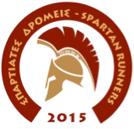
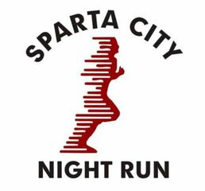
Πίνακας Ομαδικών Έγγραφων
Sparta City Night Run 2023

Όνομα συλλόγου / οργανισμού:
Ονοματεπώνυμο υπευθύνου επικοινωνίας:
Τηλ. επικοινωνίας: e-mail επικοινωνίας:
A/A | Επώνυμο | Όνομα | Ημ/νια Γέννησης | Τηλέφωνο | Μέγεθος Μπλούζας* | E-mail | Αγώνας**
1
2
3
4
5
6
7
8
9
10
*Μέγεθος Μπλούζας: S, M, L, XL **Αγώνας: 5Κ, 10Κ, ΔΒ (Δυναμικό Βάδισμα)

